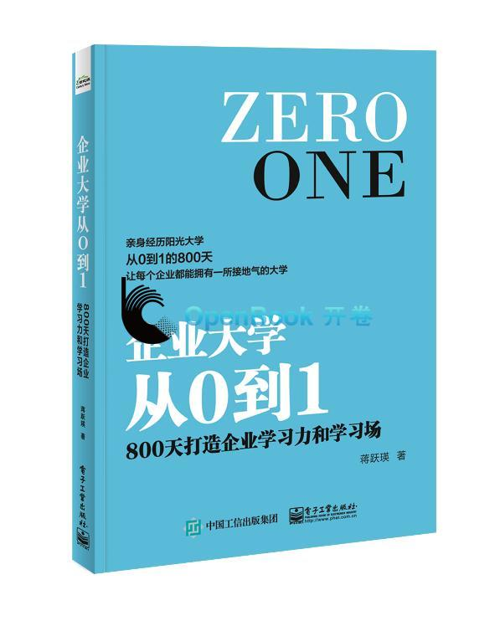

### **基本信息**

书名：企业大学从0到1:800天打造企业学习力和学习场

定价：45.00元

作者：[蒋跃瑛](http://www.openbookdata.com.cn/BookList/pr2_%e8%92%8b%e8%b7%83%e7%91%9b.html" \t "http://www.openbookdata.com.cn/Book/_blank)

出版社：电子工业出版社

出版日期：2020-01

ISBN：9787121325632

页码：236

装帧：平装

开本：16开

**内容简介**

培训真的有用吗？企业大学对于企业是否有存在的意义？两个问题的答案都是肯定的。学习者和团队都能从培训中获得极大的成长，能有效提高组织的绩效。企业大学对企业的意义不在于有或没有，关键在于它所起的作用是不是能帮助企业经营发展和人才发展的需求，帮助优化和传播企业文化。在移动互联网如此发达的今天，学习与发展部门知识传播的只能在快速弱化，营造企业内部更快的学习力和更有效的学习长，为优秀人才搭建展示舞台、为企业文化传承营造氛围越来越显出“很硬”的需求。本书是阳光大学前执行校长兼筹建人蒋跃瑛女士对于阳光大学创建史的分享，解释了什么是企业大学，为什么要建设企业大学，如何设计与管理企业大学等问题，深入谈论企业大学建设的过去、现在和未来，充分显示了阳光大学建设时所面临的困难和挑战，以及面对这些问题所探索出的最佳实践。

**目 录**

第一部分 空降 ...............................................................................1

1. 分蹒跚而行 ..................................................................31  
     
   第三部 分大学之路 ..................................................................57  
     
   第四部分 爆品策略 ......................................................................93   
     
   第五部分 开放的大学 ..................................................................127   
     
   第六部分 “菜鸟”的成长之旅——培训经理成长之路 .............143   
     
   参考文献 ...............................................................................................219

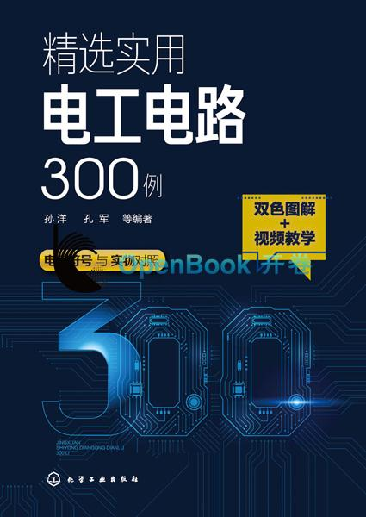

### **基本信息**

书名：精选实用电工电路300例

定价：69.00元

作者：[孙洋,孔军](http://www.openbookdata.com.cn/BookList/pr2_%e5%ad%99%e6%b4%8b,%e5%ad%94%e5%86%9b.html)

出版社：化学工业出版社

出版日期：2019-09

ISBN：9787122340047

页码：362

装帧：平装

开本：16开

**内容简介**

本书采用双色图解+视频讲解的形式，根据作者多年的工作实践经验编写而成，收集了常用电动机全压启动电路、常用电动机正反转启动控制电路、常用电动机降压启动电路、电动机制动控制电路、电动机保护和节电电路、直流电动机控制电路、电动机可编程控制电路、机床控制电路、其他电动机控制电路、多速电动机控制电路、软启动控制电路、照明电路、电工制作小经验、常用小家电控制电路等，共计300多个常用经典电路。书中以电路的工作过程、应用范围和专家指导等流程进行分析，便于读者快速弄懂电气线路，并解决一些实际电气线路问题。  
 本书内容翔实、结构分明、简单易学，可供广大电工人员、相关专业人员、电子爱好者及职业技术院校相关师生阅读参考。

**目录**

第一章 常用电动机全压启动电路 / 001

第二章 常用电动机正反转启动控制电路 / 023

第三章 常用电动机降压启动电路 / 041

第四章 电动机制动控制电路 / 063

第五章 电动机的保护和节电电路 / 080

第六章 直流电动机控制电路 / 105

第七章 电动机PLC控制电路 / 118

第八章 机床控制电路 / 134

第九章 其他电动机控制电路 / 155

第十章 多速电动机控制电路 / 170

第十一章 软启动控制电路 / 178

第十二章 照明电路 / 202

第十三章 电工制作小经验 / 257

第十四章 常用小家电控制电路 / 330

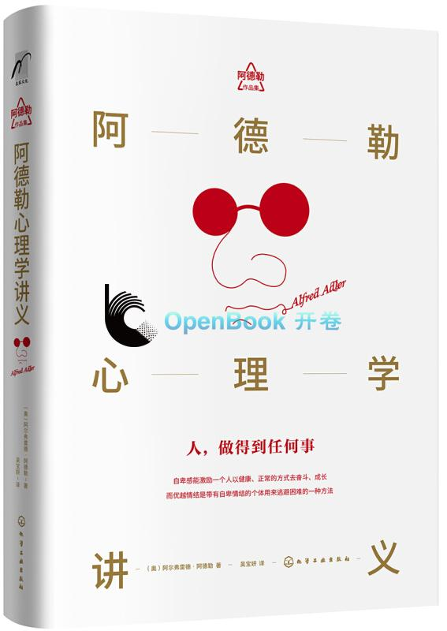

**基本信息**

书名：阿德勒心理学讲义

作者: [[奥]阿尔弗雷德·阿德勒](http://www.openbookdata.com.cn/BookList/pr2_[%e5%a5%a5]%e9%98%bf%e5%b0%94%e5%bc%97%e9%9b%b7%e5%be%b7%c2%b7%e9%98%bf%e5%be%b7%e5%8b%92.html" \t "http://www.openbookdata.com.cn/Book/_blank)

出版社:[化学工业出版社](http://www.openbookdata.com.cn/BookList/pr3_%e5%8c%96%e5%ad%a6%e5%b7%a5%e4%b8%9a%e5%87%ba%e7%89%88%e7%a4%be_MTg2.html" \t "http://www.openbookdata.com.cn/Book/_blank)

出版时间:2019-09

定价:39.80

ISBN:9787122305077

开本:32

页码：230

装订:平装

**内容介绍**

本书用简明通俗的语言介绍了个体心理学的基本原理，并对这些原理的实际应用进行了阐述，对人的性格进行了科学剖析，着重强调了人的社会性和社会感，强调个人的人生观和价值观在形成性格的过程中所起的作用，旨在帮助普通人正确理解人性，更好地处理日常关系，减少生活行为中的错误。本书的任务正是要帮助人们更透彻地理解人性。

**目录**

第一讲生活的科学/001   
人的一生很短暂，生命很脆弱，我们还需要不断地克服困难，完善自己，绝不能放弃努力寻求生命的意义。   
第二讲自卑情结/023   
人格原型中的缺陷在紧张和困难的情况下表现得尤为明显。   
第三讲优越情结/043   
优越情结是带有自卑情结的个体用来逃避困难的一种方式。   
第四讲人生风格/063   
同样一个环境，兔子的反应跟狼和老虎都不同，不同的个人对外界的反应也各不相同。   
第五讲童年记忆/081   
必须记住的是，一个人的童年记忆不是原因，只是提示。   
第六讲心态与动作/099   
一个爱吃醋的人会害怕控制不了自己的伴侣。  
第七讲梦与梦的解析/119   
事实上，只有看到人格原型与某个特定梦境之间的关联，我们才能肯定地说自己真正理解了这个梦。  
第八讲问题儿童及其教育/139   
要纠正和解决儿童的教育问题，关键在于诊断出他们的人生风格。  
第九讲社会问题与社会适应能力/165   
生活的一切问题归根结底都是社会问题。   
第十讲社会感、常识与自卑情结/181   
在所有自卑情节和优越情节的案例中，个体由于缺乏勇气，无法在社会上发挥作用，也无法在积极有益的领域取得成果。   
第十一讲爱情与婚姻/197   
只有良好适应社会的人才能妥当处理爱情与婚姻问题。   
第十二讲性与性的问题/215   
如果孩子在早期不能正确地释放性能量，他们对性活动的渴望自然就会愈演愈烈。  
结语/229

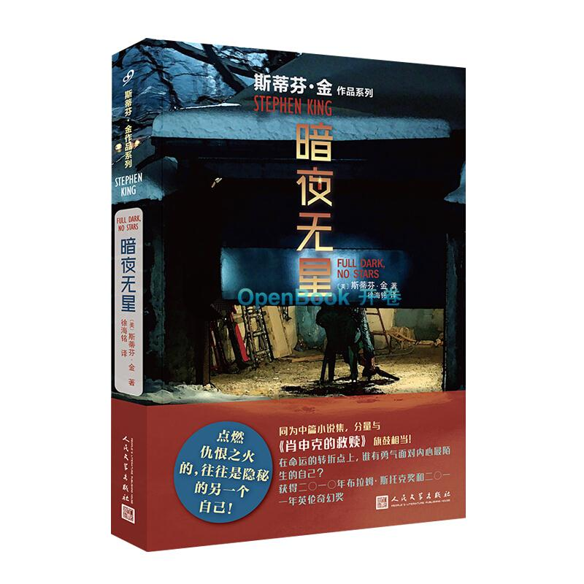

**基本信息**

书名：暗夜无星(2019年新版)

作者: [[美]斯蒂芬·金](http://www.openbookdata.com.cn/BookList/pr2_[%e7%be%8e]%e6%96%af%e8%92%82%e8%8a%ac%c2%b7%e9%87%91.html" \t "http://www.openbookdata.com.cn/Book/_blank)

出版社:[人民文学出版社有限公司](http://www.openbookdata.com.cn/BookList/pr3_%e4%ba%ba%e6%b0%91%e6%96%87%e5%ad%a6%e5%87%ba%e7%89%88%e7%a4%be%e6%9c%89%e9%99%90%e5%85%ac%e5%8f%b8_Mjkw.html" \t "http://www.openbookdata.com.cn/Book/_blank)

出版时间:2020-01

定价:49

ISBN:9787020148226

开本:32

页码：368

装订:平装

**内容介绍**

这是斯蒂芬·金继《肖申克的救赎》之后又一部重量级中篇小说集，同样也收录了四个篇目：《1922》《大司机》《万事皆平衡》和《美满婚姻》。正如作者本人所言，“每个人心中都住着另一个人，一个陌生人”。这几个故事讲述的都是人在命运转折点上所展现的完全不同于平日的面貌：因妻子执意卖掉祖产而起了杀心的丈夫，发现枕边人不堪秘密的妻子，身患绝症、陷入危机的男人，惨遭强暴、命悬一线的女人……面对人生中最黯淡的时刻，他们将如何抉择？  
本书首次出版于二○一○年，获得当年的布拉姆·斯托克奖和次年的英伦奇幻奖。其中《1922》进入二○一一年英伦奇幻奖最佳中篇小说的决选名单；《美满婚姻》于二○一四年被搬上大银幕。

**目录**

1922／1   
大司机／129   
万事皆平衡／237   
美满婚姻／271   
后记／353

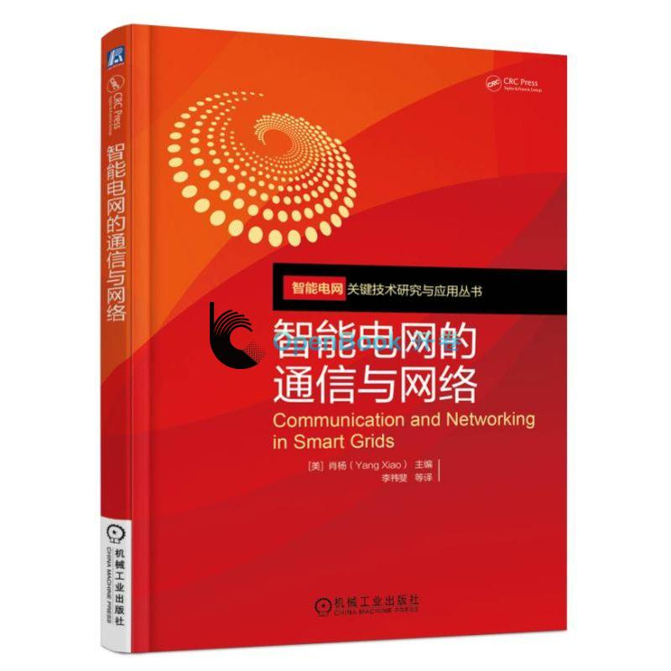

**基本信息**

书名：智能电网的通信与网络

作者:[[美]肖杨](http://www.openbookdata.com.cn/BookList/pr2_[%e7%be%8e]%e8%82%96%e6%9d%a8.html" \t "http://www.openbookdata.com.cn/Book/_blank)

出版社:[机械工业出版社](http://www.openbookdata.com.cn/BookList/pr3_%e6%9c%ba%e6%a2%b0%e5%b7%a5%e4%b8%9a%e5%87%ba%e7%89%88%e7%a4%be_MTkw.html" \t "http://www.openbookdata.com.cn/Book/_blank)

出版时间:2020-01

定价:79

ISBN:9787111588139

页码：199

开本:16

装订:平装

**内容介绍**

《智能电网的通信与网络》涵盖了世界各地智能电网领域知名研究人员的工作成果，介绍了智能电网及其通信和网络的基本原理和应用情况。  
 《智能电网的通信与网络》分为两个部分，即通用智能电网以及智能电网的通信与网络。本书介绍了分布式电力供应和通信网络设计的佳方法，并介绍了支持电力移动的区域能源市场的关键ICT系统工程趋势。本书涉及通信、IT和安全性方面的相关主题，为读者提供参与未来智能电网通信和网络开发、设计和实施所需的知识。

**目录**

译者序   
原书前言   
致谢   
关于主编   
贡献者名单   
第一部分 通用智能电网   
第1章 智能电网

1. 智能电网需求管理和电网稳定性分布式算法
2. 对微电网中本地发电能力的有效管理
3. 虚拟发电厂多视角服务管理的应用
4. 插电式电动汽车配电网优化
5. 基于本体的资源描述和低碳电网网络发现框架

第二部分 智能电网的通信与网络   
第7章 分布式电源和通信网络设计的最佳方法

第8章 智能电网测试平台:设计和验证 